Выемка
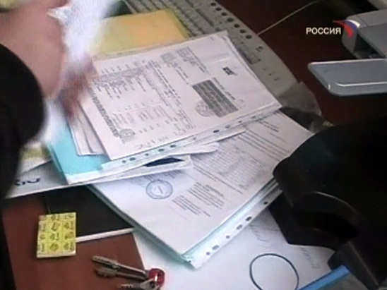
- договоры
- акты сдачи-приемки каких-либо объектов, предметов
- накладные
- кредитовые авизо
- документы на создание фирмы, банка, страховой компании и др.
- учредительные документы, дающие право заниматься предпринимательской деятельностью
- документы с отчетными данными о финансово-хозяйственной деятельности и платежеспособности
- документы об уплате налогов и обязательных платежах; о составе работающих и др.

